Санкт-Петербургский национальный исследовательский

университет информационных технологий, механики и оптики

Факультет инфокоммуникационных технологий

Направление подготовки 11.03.02

Лабораторная работа №4

«Настройка доступа и безопасности к ресурсам»

Выполнили:

Швалов Даниил Андреевич К34211

Кротова Милена Игоревна К34201

Проверила:

Казанова Полина Петровна

Санкт-Петербург

2024

**1. Введение**

**Цель работы**: создать локальные учетные записи пользователей и группы на двух виртуальных машинах, создать структуру папок и разграничить доступ. Для отдельного пользователя зашифровать личные данные с помощью EFS.

**2. Ход работы**

**Упражнение 1. Безопасность доступа в компьютер**

Сначала, согласно заданию, был осуществлен вход в систему виртуального компьютера v1 с учетной записью Администратор. В оснастке Управление компьютером были открыты Локальные пользователи и группы, затем Пользователи, что представлено на рисунке 1.

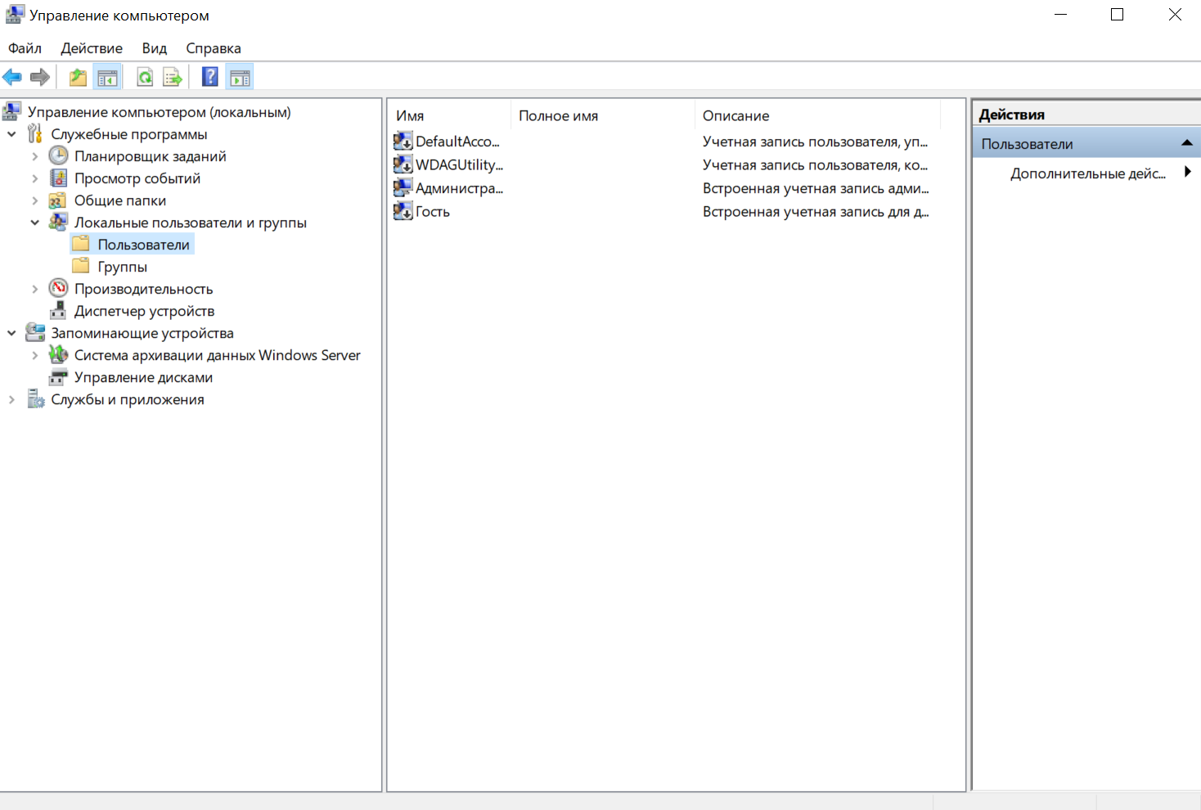

Рисунок 1 — Пользователи виртуальной машины v1

Далее, как указано в задании, было открыто меню Действие и в нем найдена строка «Новый пользователь», что изображено на рисунке 2.

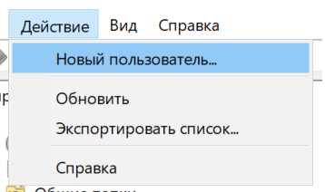

Рисунок 2 — Добавление новых пользователей

Затем необходимо было создать пользователя bim с паролем «Pa$$word1», при этом отключить параметр «Требовать смены пароля при следующем входе в систему», что показано на рисунке 3.

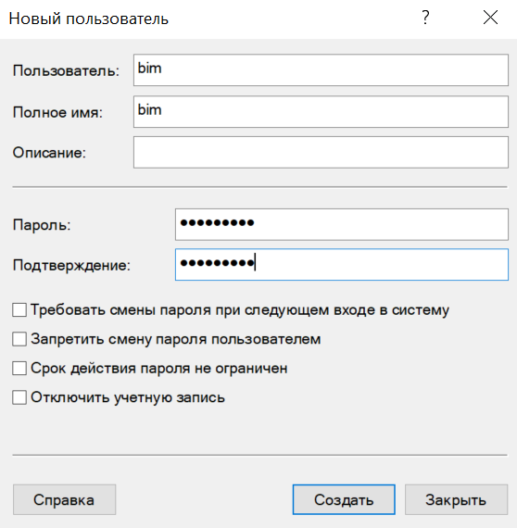

Рисунок 3 — Добавление пользователя bim

Таким же образом необходимо было создать пользователя bom с теми же настройками. Результат создания пользователей представлен на рисунке 4.

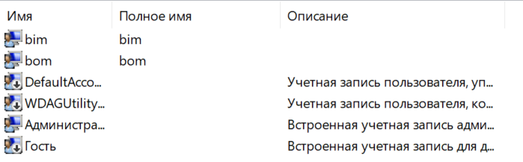

Рисунок 4 — Созданные учетные записи на виртуальной машине v1

Далее необходимо было зайти в оснастке Управление компьютером в раздел Локальные пользователи и группы, затем в Группы, что показано на рисунке 5.

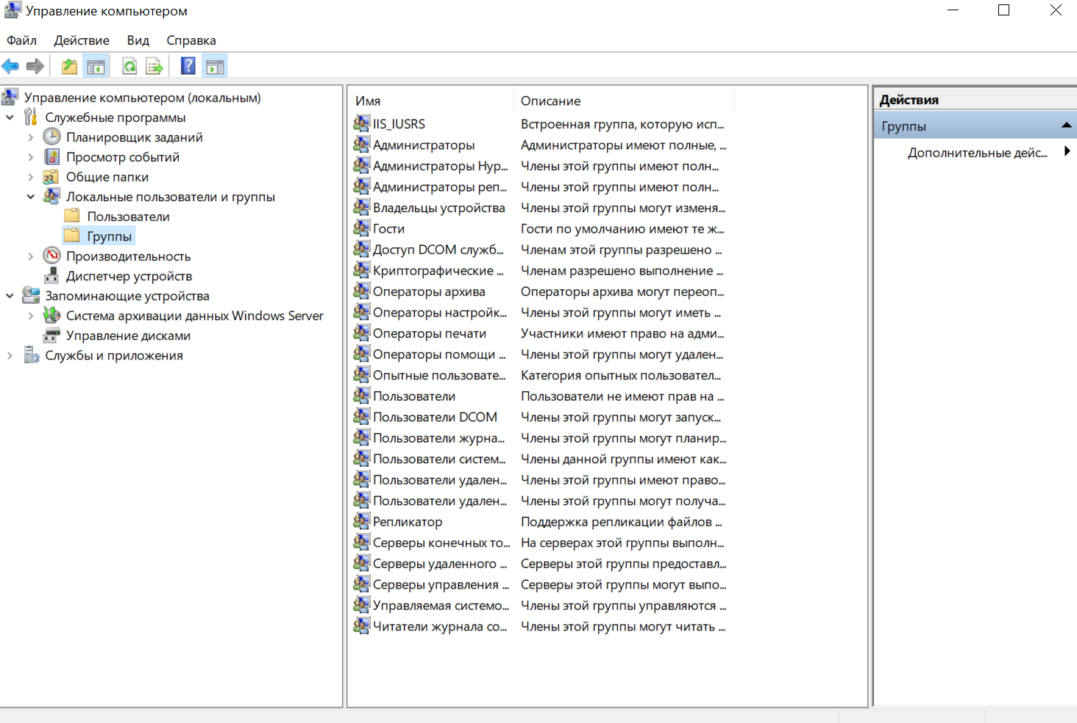

Рисунок 5 — Группы виртуальной машины v1 до добавления

Далее необходимо было создать новую группу «PrintUsers» и добавить в нее ранее созданных пользователей bim и bom, что представлено на рисунке 6.

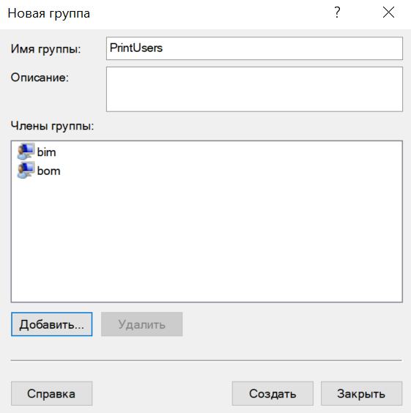

Рисунок 6 — Новая группа «PrintUsers» и добавленные в нее пользователи

Также в разделе Группы необходимо было добавить в уже существующую группу «Пользователи удаленного рабочего стола» добавить пользователей bim и bom, что показано на рисунке 7.

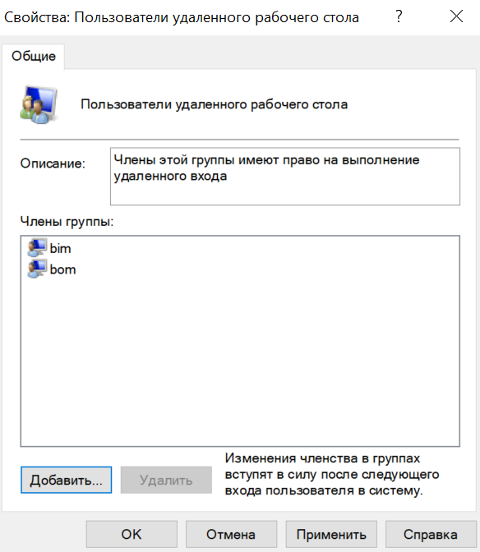

Рисунок 7 — Добавление пользователей bim и bom в группу

«Пользователи удаленного рабочего стола»

Затем в виртуальной машине v2 таким же образом были добавлены учетные записи pit с паролем «Pa$$w0rd2» с отключенным параметром «Требовать смены пароля при следующем входе в систему». Точно таким же способом был создан пользователь bim. Результат создания обеих учетных записей представлен на рисунках 8-9.

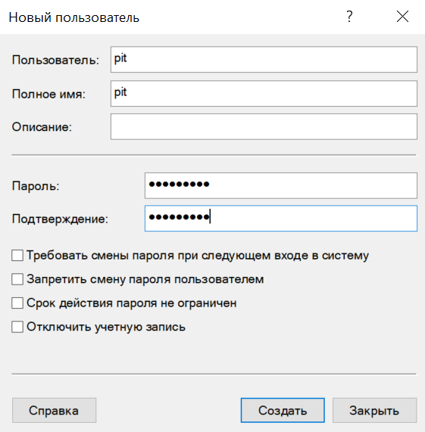

Рисунок 8 — Создание учетной записи pit

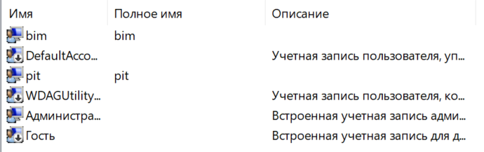

Рисунок 9 — Результат создания учетных записей pit и bim

на виртуальной машине v2

В виртуальной машине v2 также была создана группа пользователей с названием «Manager», в нее были добавлены ранее созданные пользователи pit и bim, что видно на рисунке 10.

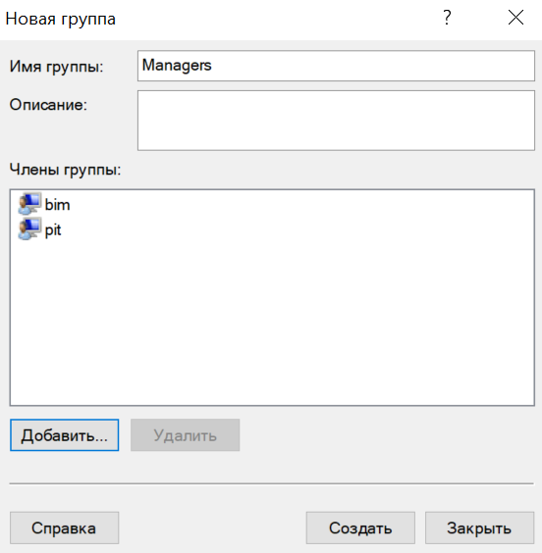

Рисунок 10 — Новая группа на виртуальной машине v2

Для предоставления созданным пользователям разрешения на подключение через удаленный рабочий стол они были добавлены в уже существующую группу «Удаленный рабочий стол», что видно на рисунке 11.

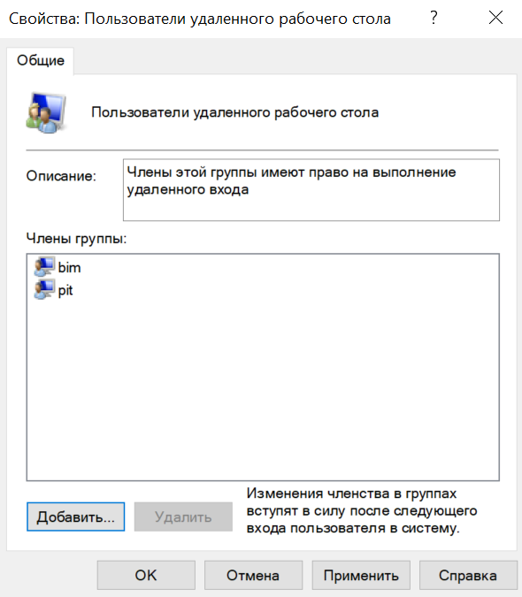

Рисунок 11 — Добавление пользователей pit и bim в группу

«Удаленный рабочий стол»

**Упражнение 2. Безопасность локальных ресурсов**

В данном упражнении сначала на каждой виртуальной машине необходимо было создать свою структуру папок на диске K, соответствуя изображению из задания. Результат создания структуры представлен на рисунках 12-13.

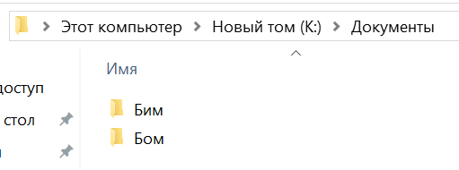

Рисунок 12 — Структура папок на виртуальной машине v1

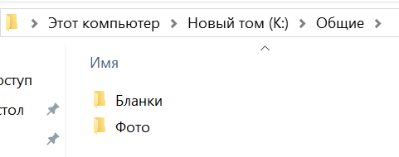

Рисунок 13 — Структура папок на виртуальной машине v2

Затем нужно было предоставить доступ к папкам на v2 так, как указано в таблице из задания. Результат выдачи доступа для папок «Общие» и «Бланки» представлен на рисунках 14-15.

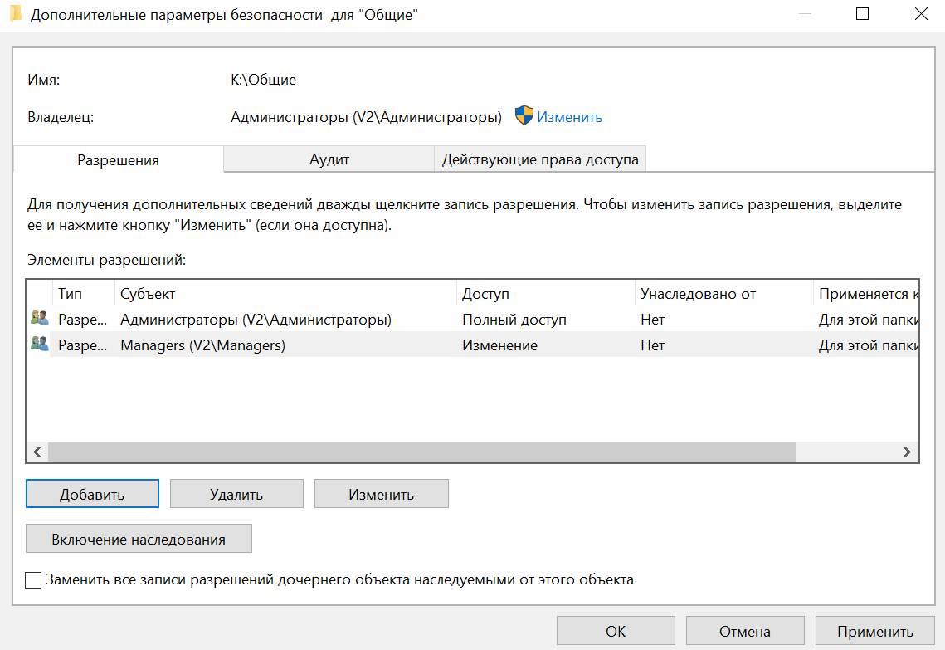

Рисунок 14 — Предоставление доступа к папке «Общие» на v2 для групп «Администраторы» с полным доступом и «Managers» с правом на изменение

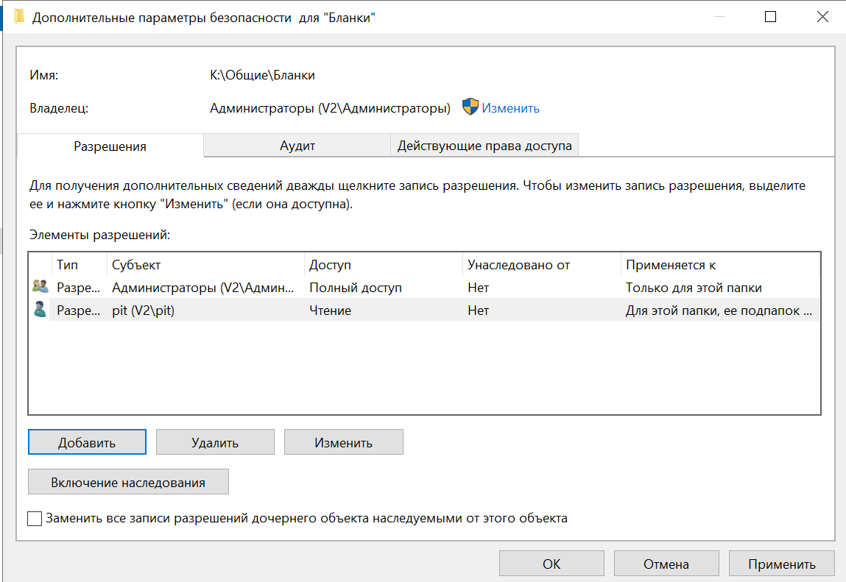

Рисунок 15 — Предоставление доступа к «Бланки» на v2 «Администраторам» с полным доступом и пользователю pit на чтение

Таким же образом были настроены папки на v1 «Документы», «Бим» и «Бом», что представлено на рисунках 16-, соответственно.

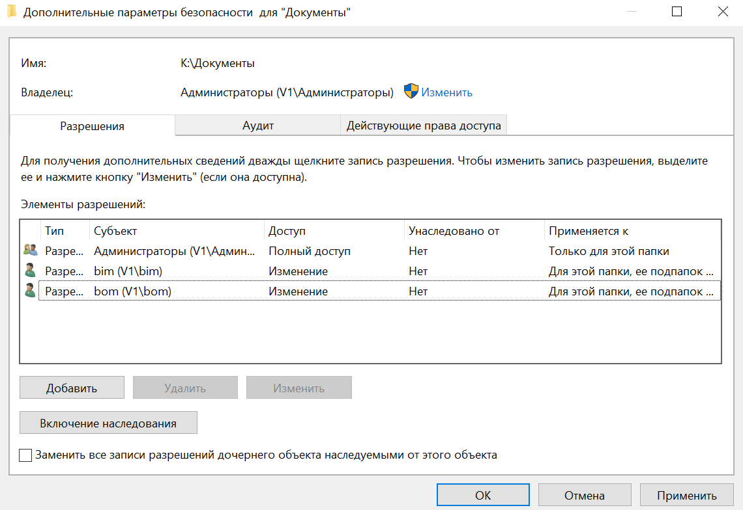

Рисунок 16 — Настройка доступа к папке «Документы» на v1

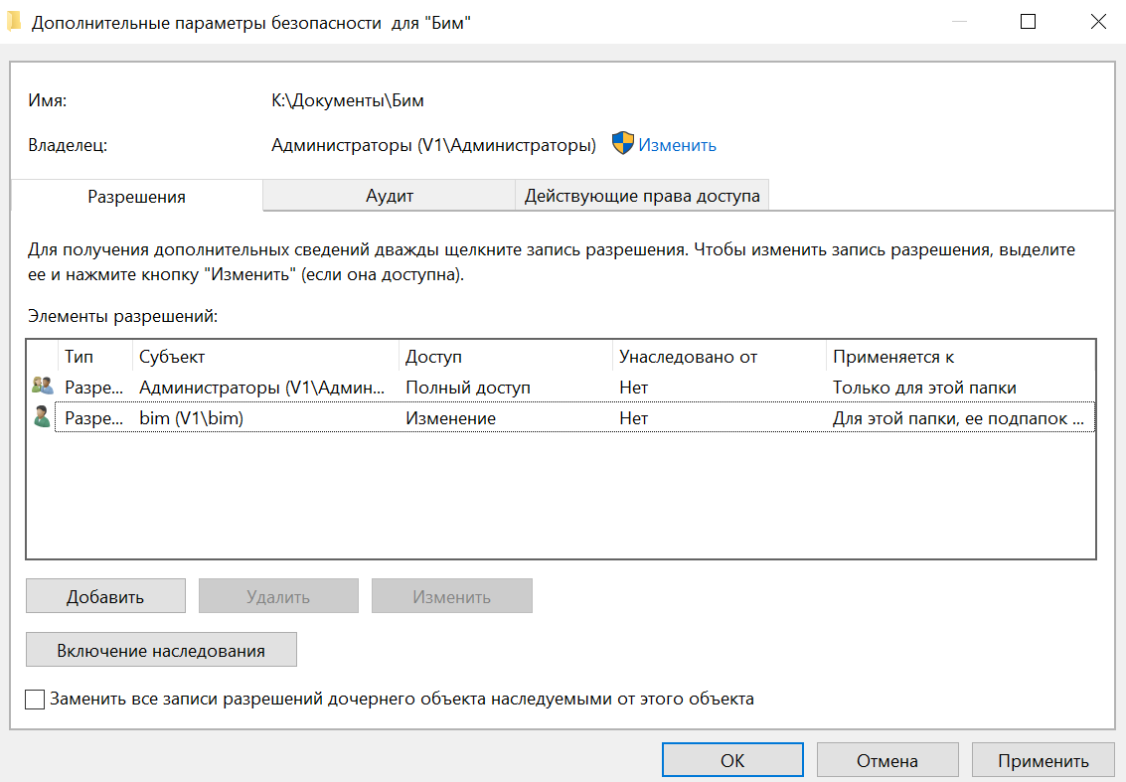

Рисунок 17 — Настройка доступа к папке «Бим» на v1

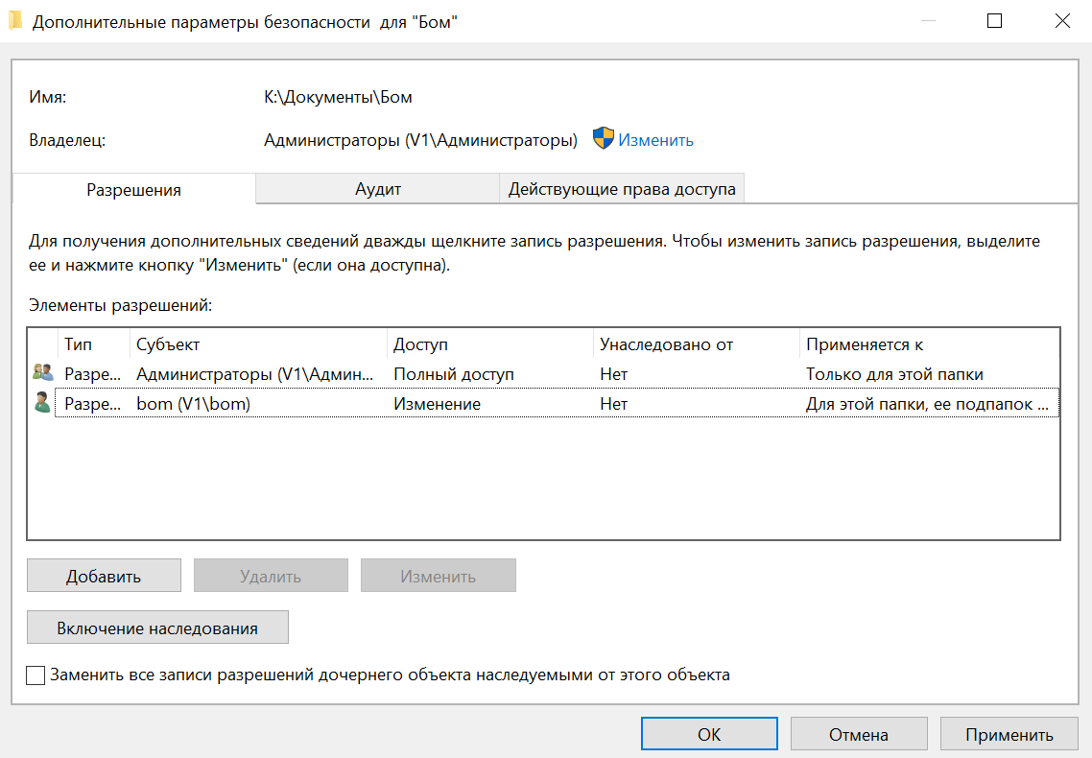

Рисунок 18 — Настройка доступа к папке «Бом» на v1

На виртуальной машине v1 нужно было зайти под учетной записью bim и проверить доступ к папкам. Как можно видеть на рисунках 19-20, bim может зайти в папку «Бим» и может в нее записывать, но не может зайти в папку «Бом».

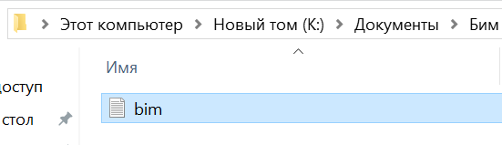

Рисунок 19 — Пользователь bim создает текстовый файл в папке «Бим»

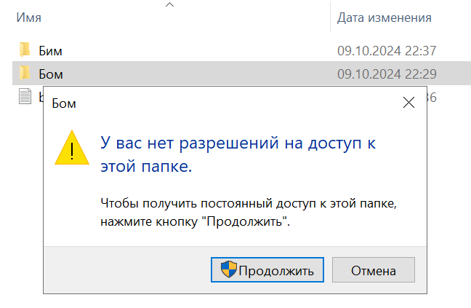

Рисунок 20 — Пользователь bim не может зайти в папку «Бом»

Далее для проверки доступа в виртуальной машине v1 был осуществлен вход под учетной записью bom. Как можно видеть на рисунках 21-22, пользователь bom может зайти в папку «Бом» и создать в ней файл, но не может зайти в папку «Бим».

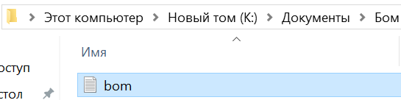

Рисунок 21 — Пользователь bom создает текстовый файл в папке «Бом»

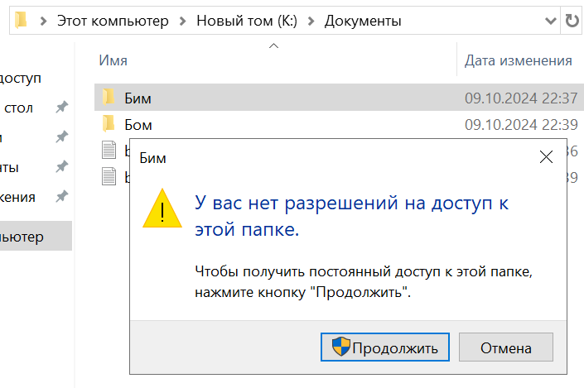

Рисунок 22 — Пользователь bom не может зайти в папку «Бим»

Далее таким же образом был проверен доступ для пользователя pit в виртуальной машине v2. Как видно на рисунках 23-24, pit может создавать файлы в папке «Фото», также он может зайти в папку «Бланки», но не может в ней изменять.

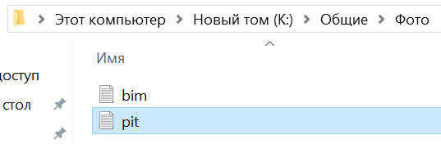

Рисунок 23 — Пользователь pit создает текстовый файл в папке «Фото»

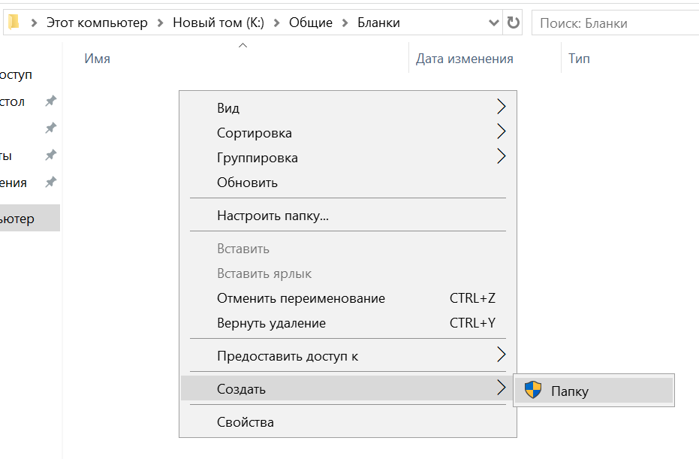

Рисунок 24 — Пользователь pit заходит в «Бланки» и не может изменять

На рисунках 25-26 демонстрируется доступ пользователя bim к папкам в виртуальной машине v2. Пользователь может создавать в папке «Фото», но не может зайти в папку «Общие».

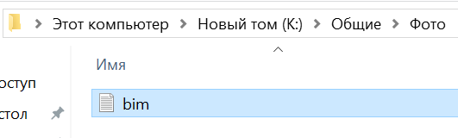

Рисунок 25 — Пользователь bim создает текстовый файл в папке «Фото»

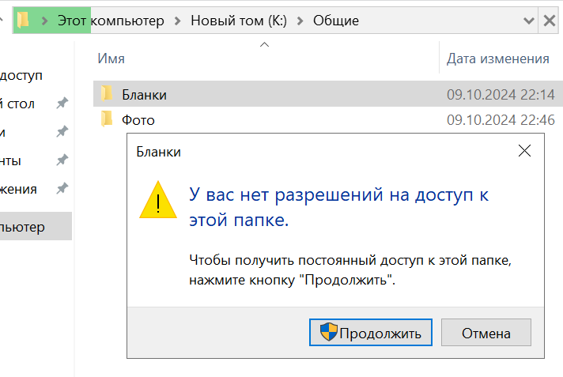

Рисунок 26 — Пользователь bim не может зайти в папку «Общие»

**Упражнение 3. Настройка общего доступа к сетевым ресурсам и его проверка**

Далее в виртуальной машине v2 необходимо было предоставить общим доступ к папке «Общие» согласно таблице из задания. Для папки «Общие» нужно было дать название для общего ресурса «Public» и разрешить для группы «Все» полный доступ, что показано на рисунке 27

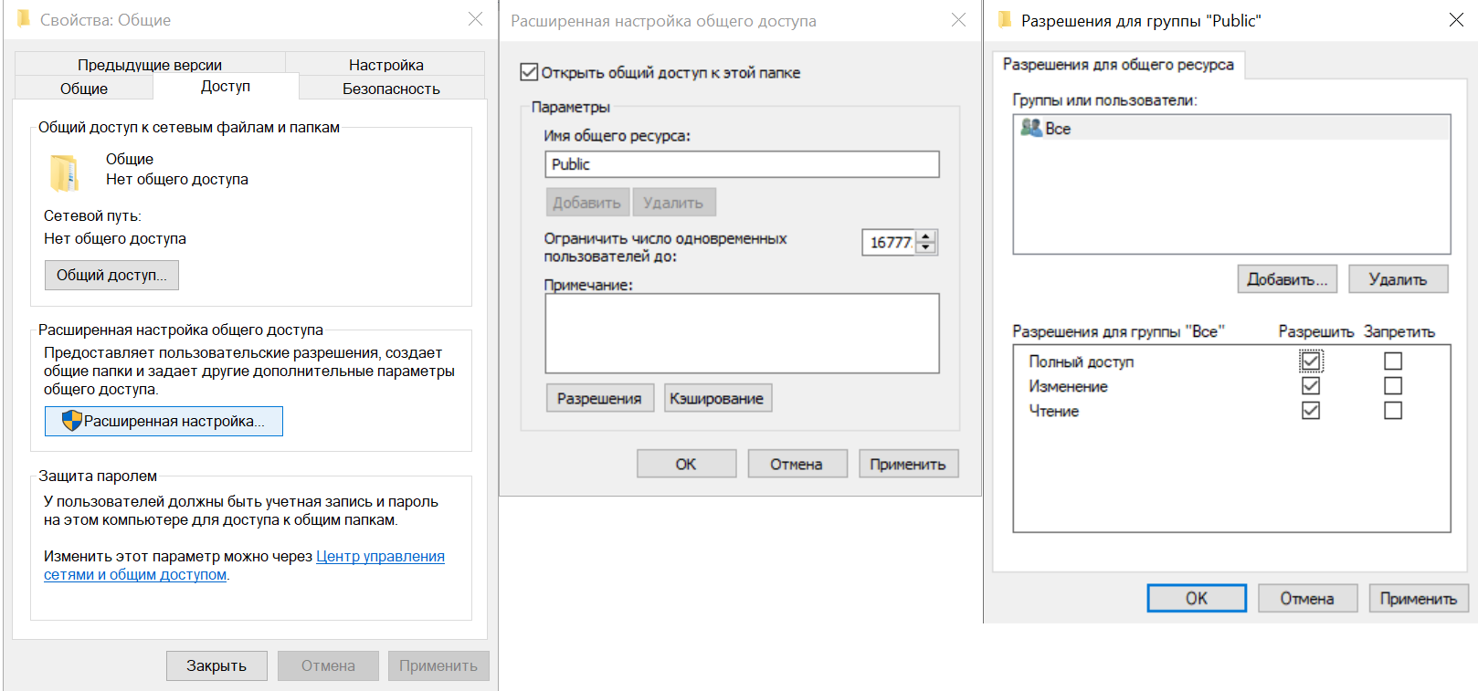

Рисунок 27 — Общий доступ для папки «Общие»

Затем для папки «Бланки», согласно таблице, было дано название общего ресурса «Blanks» и выдан полный доступ для группы «Все», что видно на рисунке 28.

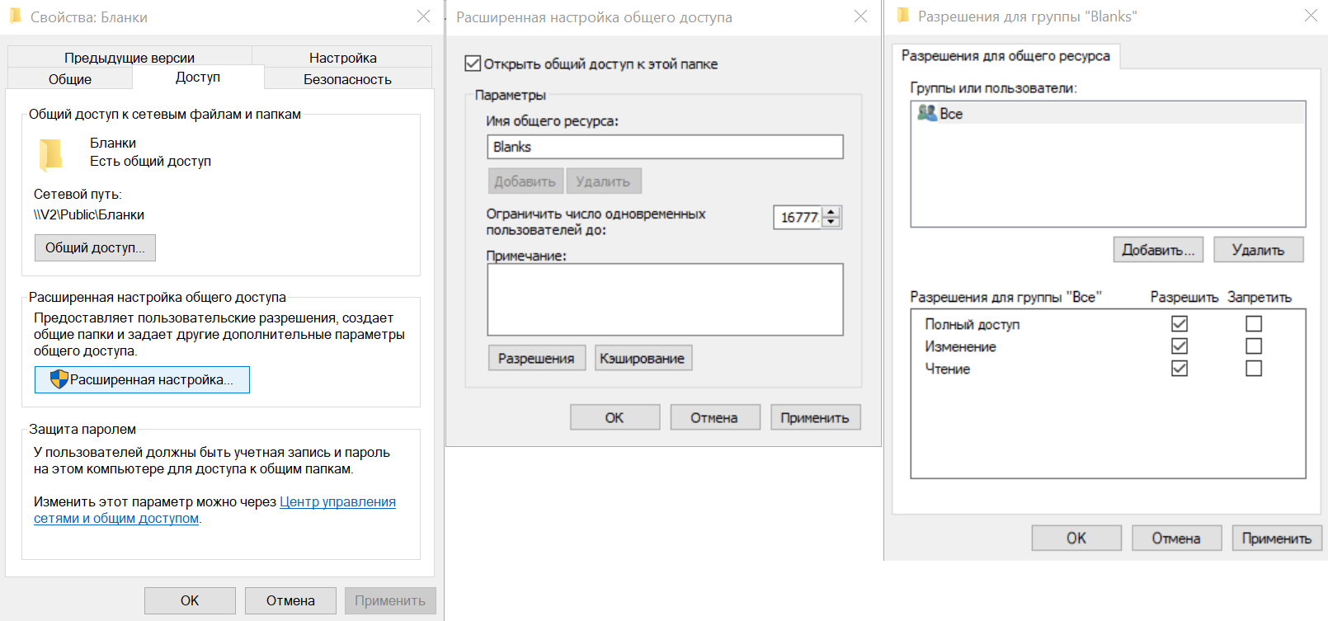

Рисунок 28 — Общий доступ для папки «Бланки»

Таким же образом был настроен общий доступ для папки «Документы» на виртуальной машине v1: было назначено название общего ресурса «Docs» и выдан полный доступ группе «Все», что показано на рисунке 29.

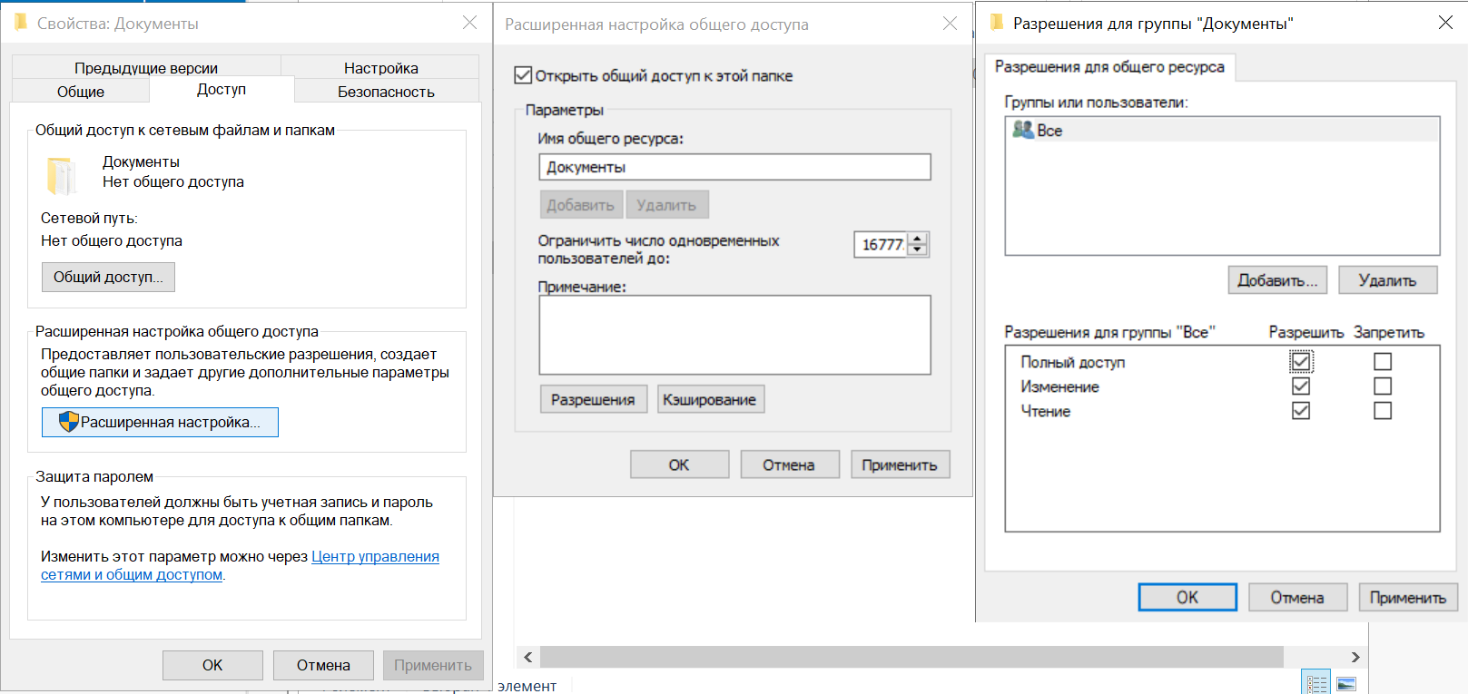

Рисунок 29 — Общий доступ для папки «Документы»

Затем нужно было проверить доступ к сетевым папкам. На виртуальной машине v2 необходимо было зайти под учетной записью pit и обратиться к сетевым ресурсам \\v1\Docs, \\v2\Public и \\v2\Blanks. Результат обращения к ресурсам представлен на рисунках 30-33.

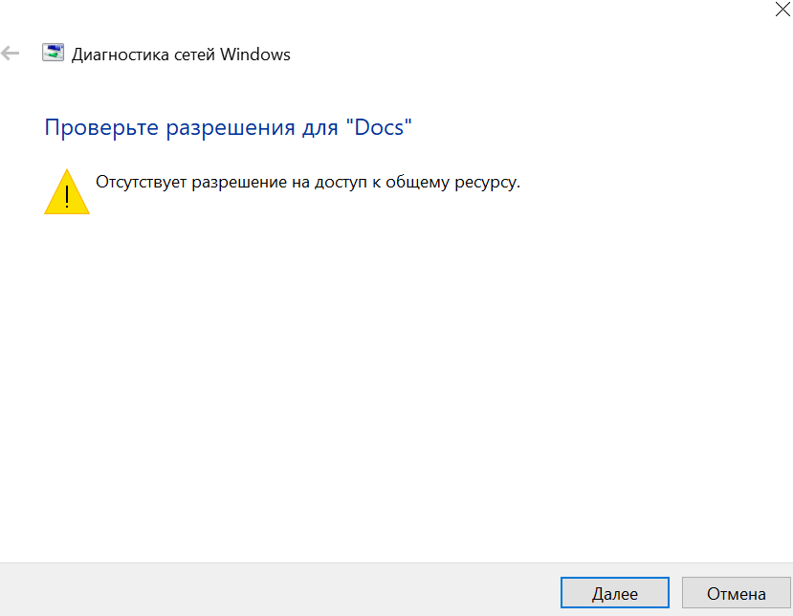

Рисунок 30 — Пользователь pit не имеет доступа к ресурсу \\v1\Docs

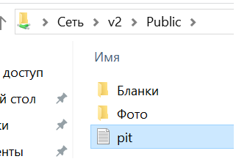

Рисунок 31 — Пользователь pit имеет доступ к ресурсу \\v2\Public

и может создавать файлы

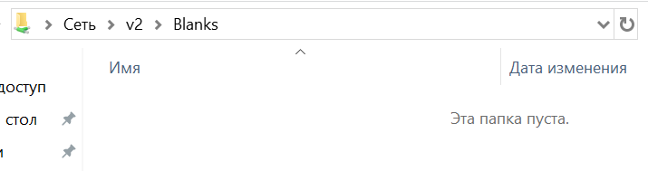

Рисунок 32 — Пользователь pit имеет доступ к ресурсу \\v2\Blanks

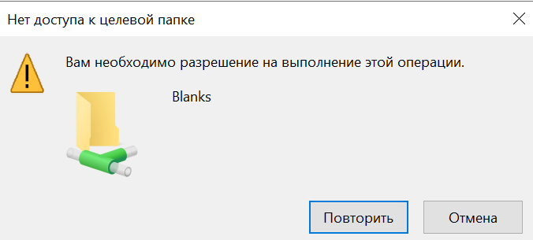

Рисунок 33 — Пользователь pit имеет доступ к ресурсу \\v2\Blanks, но не может изменять что-либо

Затем таким же образом необходимо было на виртуальной машине v2 зайти под учетной записью bim и обратиться к сетевым ресурсам \\v1\Docs, \\v2\Public и \\v2\Blanks. Результат обращения к ресурсам представлен на рисунках 34-35.

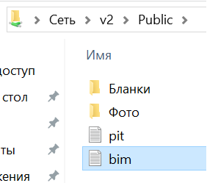

Рисунок 34 — Пользователь bim имеет доступ к ресурсу \\v2\Public и может создавать файлы

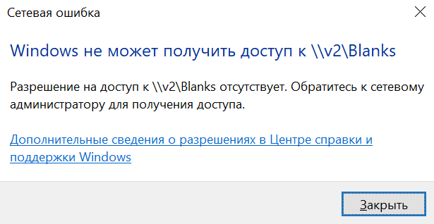

Рисунок 35 — Пользователь bim не имеет доступ к общему ресурсу \\v2\Blanks

Далее по результатам выполнения упражнений 2-3, а также дополнительным проверкам подключений к общим ресурсам и папкам была заполнена таблица 1, содержащая информацию о правах доступа ранее созданных учетных записей.

Как можно видеть в таблице, пользователи bim и bom имеют полный доступ только к своим одноименным папкам «Бим» и «Бом», соответственно, и не имеют доступа к другой папке. Это исходит из прав доступа выданных на данные папки, что доступ к папке «Бим» имеет только пользователь bim на изменение и группа «Администраторы» полные права, то же самое с папкой «Бом».

В папке «Фото» в «Общих» пользователи pit и bim могут создавать новые файлы, удалять их, удалять папку, подключаться, так как им в числе группы «Managers» выданы права на изменение.

В папке «Бланки» в «Общих» пользователь bim не имеет никакого доступа, а пользователь pit может открывать папку, но не может в ней что-либо менять, как и удалять ее саму. Все это происходит, потому что только pit имеет права чтение, а bim не имеет каких-либо разрешений.

Таблица 1 — Проверка доступа пользователей

|  |  |  |  |  |  |  |
| --- | --- | --- | --- | --- | --- | --- |
| Папка | Пользователь | Создавать внутри | Удалять внутри | Удалить саму папку | Подключение по сети | Добавление файлов по сети |
| Документы-Бим | bim | + | + | + | + | + |
|  | bom | - | - | - | - | - |
| Документы-Бом | bim | - | - | - | - | - |
|  | bom | + | + | + | + | + |
| Общие-Фото | pit | + | + | + | + | + |
|  | bim | + | + | + | + | + |
| Общие-Бланки | pit | - | - | - | + | - |
|  | bim | - | - | - | - | - |

**Упражнение 4. Безопасность файлов при помощи шифрования**

Сначала в данном упражнении необходимо было создать общие документы. Для этого на виртуальной машине v2 под учетной записью bim в папке «Общие» были созданы текстовые файлы bimSecret.txt и bim.txt с текущим временем, описанным в каждом документе, что представлено на рисунке 36.

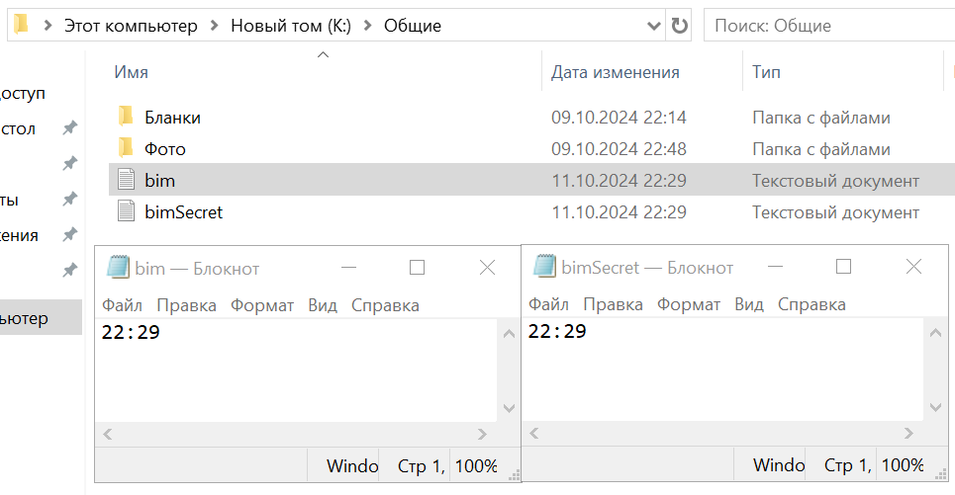

Рисунок 36 — Файлы, созданные пользователем bim

Не закрывая файлы bimSecret.txt и bim.txt и не выходя из системы, было открыто подключение к удаленному рабочему столу под учетной записью pit. Были открыты ресурсы \\v2\Public\bimSecret.txt и \\v2\Public\bim.txt и внесено в них текущее время, что было выполнено успешно и показано на рисунке 37. Открытие было успешным, так как для пользователя pit в составе группы «Managers» предоставлен доступ к папке «Общие».

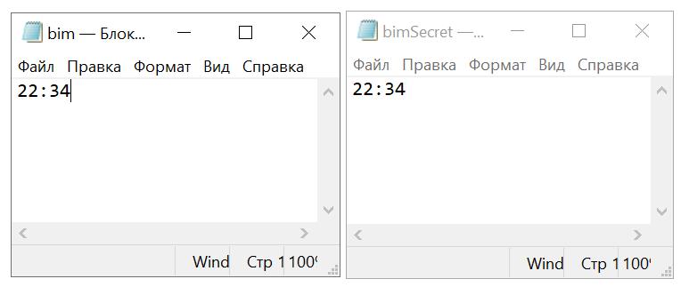

Рисунок 37 — Файлы, измененные пользователем pit

Далее на виртуальной машине v2 в общих свойствах файла bimSecret.txt было включено шифрование, что видно на рисунках 38-39.

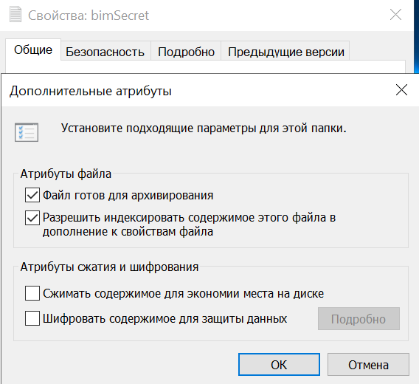

Рисунок 38 — Выбор атрибута шифрования

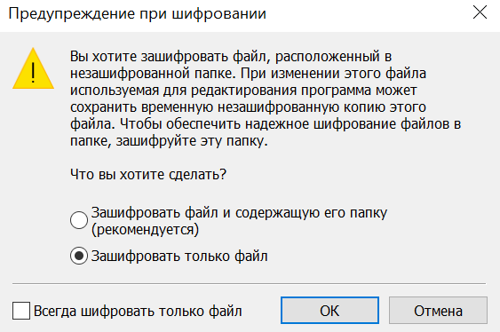

Рисунок 39 — Выбор шифрования только файла

Далее под учетной записью pit была осуществлена попытка открытия файла bimSecret.txt после шифрования. Ресурс \\v2\Public\bimSecret.txt открыть пользователю под учетной записью pit не удалось, так как шифрование позволяет открывать файл только пользователю зашифровавшего его. Ошибка при открытии зашифрованного файла пользователем pit представлена на рисунке 40.

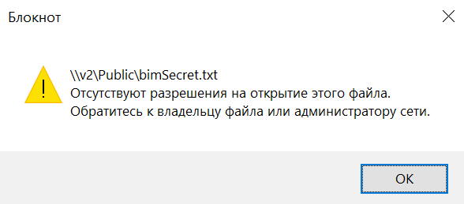

Рисунок 40 — Ошибка при открытии зашифрованного файла

**Упражнение 5. Настройка доступа к сетевому принтеру**

В данном упражнении нужно было настроить доступ к сетевому принтеру. Для этого на виртуальной машине v1 от имени Администратора в «Параметрах» в разделе «Принтеры и сканеры» добавить принтер или сканер, что показано на рисунке 41.

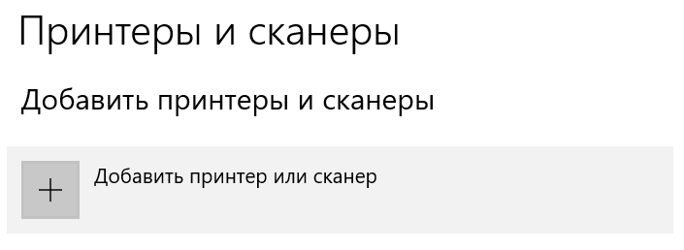

Рисунок 41 — Добавление принтера

Затем необходимо было выбрать «Необходимый принтер отсутствует в списке» и добавить ip-адрес 10.10.24.200 и указать соответствующие настройки, указанные в задании, что представлено на рисунках 42-47.

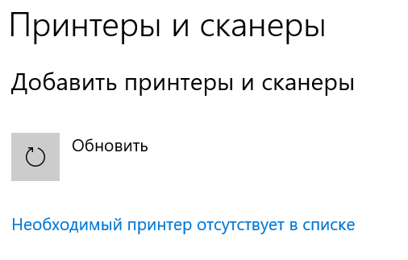

Рисунок 42 — Добавление принтера вне списка

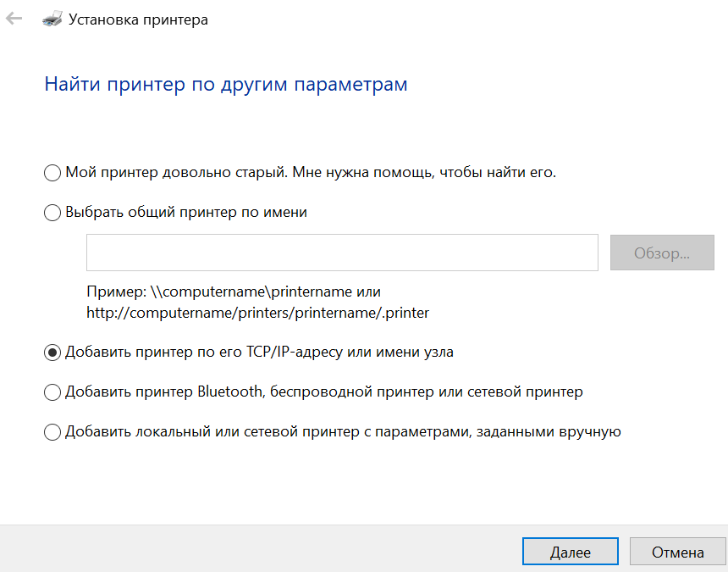

Рисунок 43 — Добавление принтера по его IP-адресу

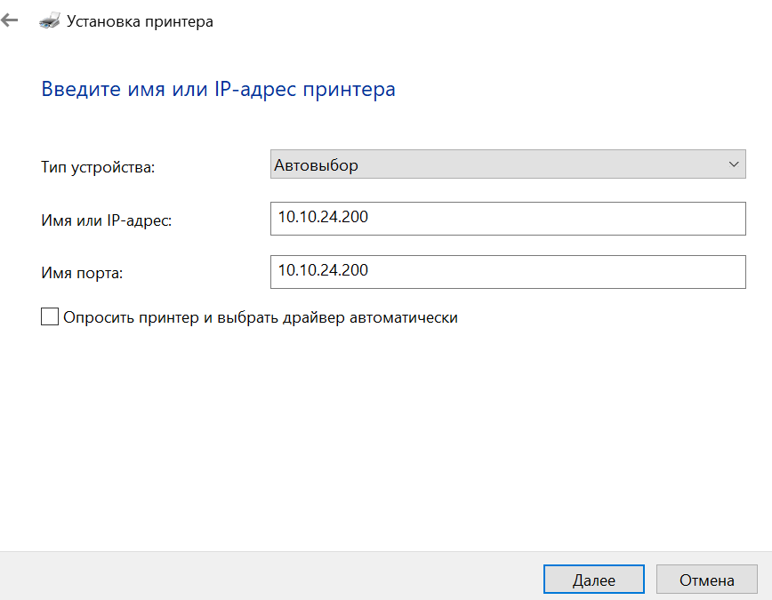

Рисунок 44 — Автовыбор принтера по IP-адресу

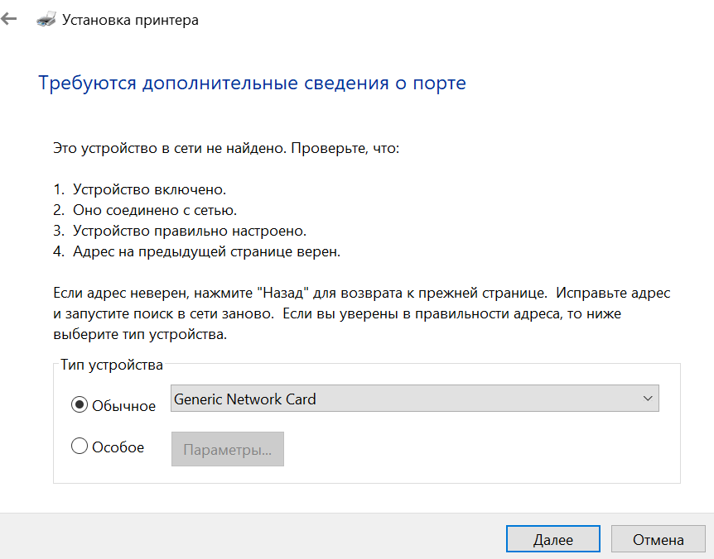

Рисунок 45 — Выбор типа устройства

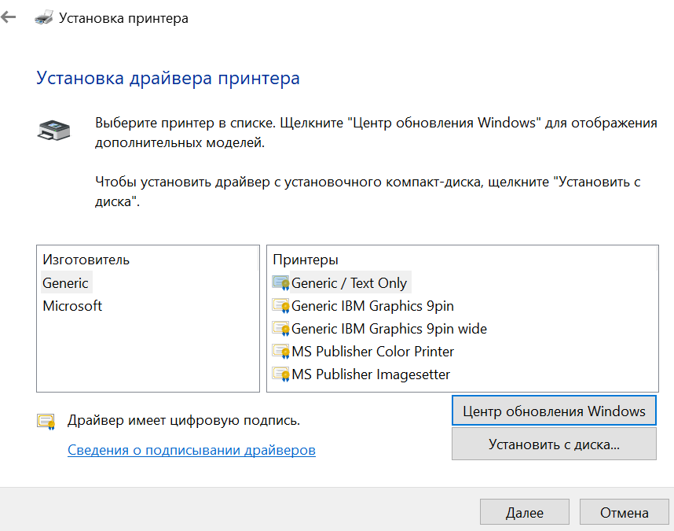

Рисунок 46 — Установка драйвера принтера

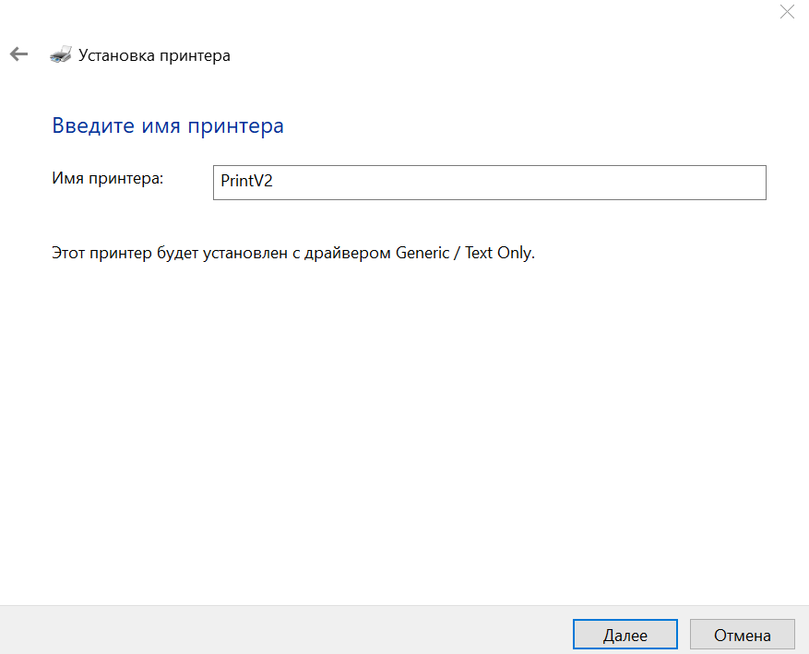

Рисунок 47 — Присваивание имени принтера

Далее после установки драйвера в свойствах принтера в разделе «Безопасность» необходимо было удалить группу «Все» и добавить группу «PrintUsers» и предоставить разрешение на печать, что представлено на рисунках 48-49.

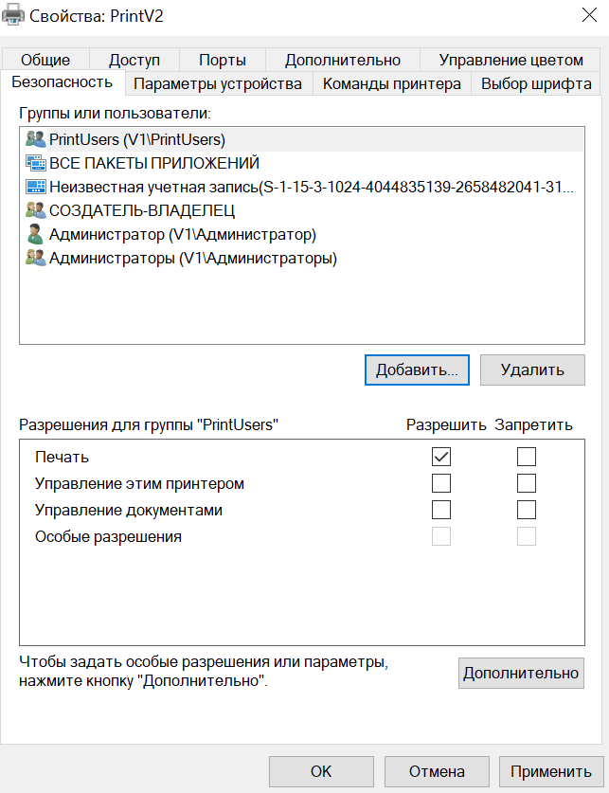

Рисунок 48 — Настройка группы с доступом на печать

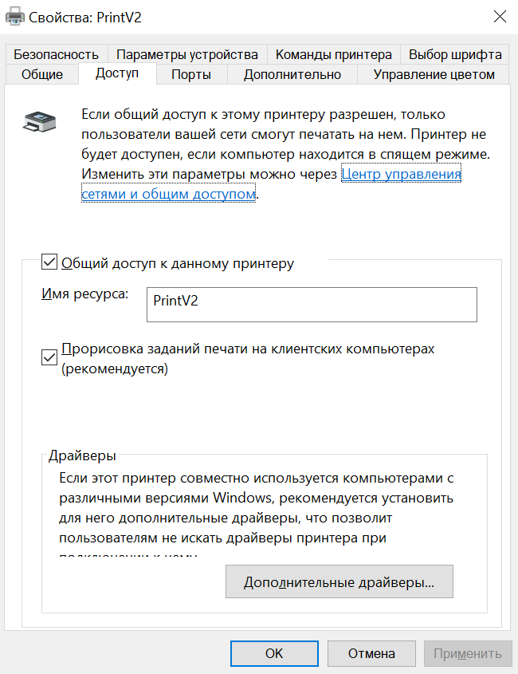

Рисунок 49 — Предоставление общего доступа к принтеру PrintV2

Сначала необходимо было подключиться к виртуальной машине v1 под учетными записями bim и bom и проверить доступность принтера. Данные пользователи добавлены в группу PrintUsers, поэтому проблем с доступом не возникло, что видно на рисунке 50.

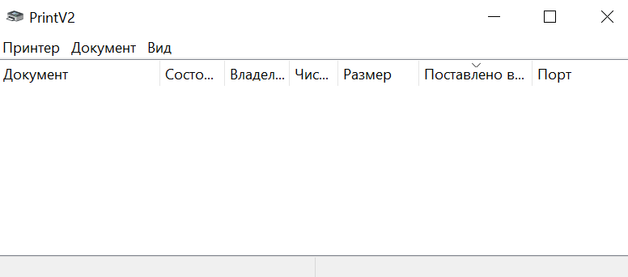

Рисунок 50 — Успешный доступ к принтеру bim и bom из v1

Далее необходимо было подключиться к виртуальной машине v2 под учетными записями bim и обратиться к ресурсу \\v1\PrintV2, однако доступ к данному ресурсу получить не удалось, так как данный пользователь из другой виртуальной машины имеет другой пароль. Результат подключения пользователя bim из v2 представлен на рисунке 51.

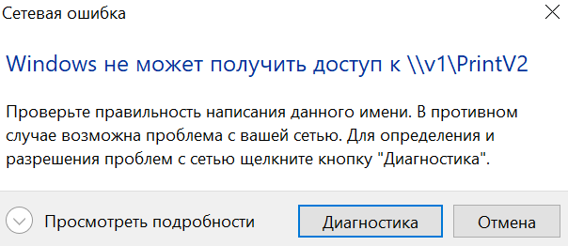

Рисунок 51 — Отсутствие доступа к принтеру у пользователя bim из v2

**Упражнение 6. Завершение работы с системой**

В конце лабораторной работы, с помощью кнопки, показанной на рисунке 52, обе виртуальные машины были выключены.

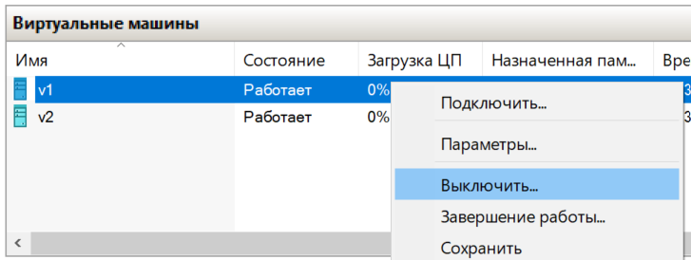

Рисунок 52 — Выключение виртуальных машин

**3. Ответы на вопросы**

1. **Можно ли с помощью учетной записи bim зайти на виртуальную машину v2? Почему?**

Можно, если использовать пароль «Pa$$w0rd2», потому что эта учетная запись была создана на виртуальной машине v2.

1. **Можно ли добавить учетную запись pit в группу PrintUsers? Почему?**

Нельзя, потому что эта учетная запись отсутствует на виртуальной машине v1.

1. **Смог ли пользователь bim получить доступ к папке \\v1\Docs\Бим? Почему?**

Можно, если выполняем подключение к папке с учетной записью bim с виртуальной машины v1. Также можно подключиться с виртуальной машины v2, если при подключении войти под учетной записью bim с паролем «Pa$$w0rd1».

1. **Как называется компьютер, который управляет подключением принтеров, предоставлением доступа к принтерам?**

Сервер печати.

1. **Что необходимо сделать, чтобы учетная запись pit с компьютера v2 получила доступ к ресурсам компьютера v1?**

Сначала нужно открыть доступ к ресурсам на виртуальной машине v1. После этого необходимо установить соединение с виртуальной машиной v2 и при подключении войти в одну из существующих учетных записей виртуальной машины v1.

Еще один способ — создать пользователя pit с таким же паролем на виртуальной машине v1 и выдать ему права на общую папку.

1. **Кто из пользователей bim, bom, pit получил доступ к принтеру? Почему?**

Доступ к принтеру получили пользователи bim и bom, потому что они добавлены в группу PrintUsers. Так как pit не является участником этой группы, и он не добавлен в разрешения для работы с принтером, то он не может получить к нему доступ.

**4. Вывод**

В ходе выполнения данной лабораторной работы были созданы учетные записи пользователей и группы на обеих виртуальных машинах v1 и v2. Также была создана структура папок и разграничен доступ к ним. Для дельного пользователя были зашифрованы личные данные.